Порядок действий Клиента при резервировании лицевого счета участника казначейского сопровождения с кодом 71, в подсистеме ведения нормативной справочной информации государственной информационной системы управления общественными финансами «Электронный бюджет»
Термины и сокращения:
Термин и сокращения | Описание
НСИ ЭБ, ЭБ | Подсистема ведения нормативной справочной информации государственной информационной системы управления общественными финансами «Электронный бюджет»
ЕГРЮЛ | Единый государственный реестр юридических лиц
ОГРН | Основной государственный регистрационный номер
ИНН | Идентификационный номер налогоплательщика
КПП | Код причины постановки на учет юридического лица
ПОИБ СОБИ ФК | Подсистема обеспечения информационной безопасности Системы обеспечения безопасности информации Федерального казначейства
ТОФК | Территориальный орган Федерального казначейства
Заявление ЛС | Электронный формуляр «Заявление на изменение справочника «Книга регистрации лицевых счетов»

В связи с необходимостью указания в государственных (муниципальных) контрактах, договорах (соглашениях), контрактах (договорах) реквизитов лицевого счета участник казначейского сопровождения вправе зарезервировать номер лицевого счета в случае отсутствия ранее открытого лицевого счета.
Положениями пункта 14 Порядка № 44н предусмотрено резервирование лицевого счета на основании Заявления на резервирование/закрытие лицевого счета либо Перечня участников казначейского сопровождения для резервирования лицевых счетов в территориальных органах Федерального казначейства (далее - ТОФК).
Внимание! Резервирование номеров лицевых счетов производится только под незаключенные государственные контракты (контракты, договоры, соглашения).
Для клиентов предусмотрена возможность включения в реестр участников, а также юридических лиц, не являющихся участниками бюджетного процесса (далее - Сводный реестр или в справочник индивидуальных предпринимателей, крестьянских (фермерских) хозяйств, физических лиц – производителей товаров, работ, услуг (далее – реестр ИП и КФХ) через процедуру резервирования лицевого счета в личном кабинете ЭБ.
Для этого НЕОБХОДИМО:
1. Наличие квалифицированного сертификата ключа проверки электронной подписи (далее – Сертификат).
Руководитель организации может воспользоваться Сертификатом, полученным в Удостоверяющем центре Федеральной налоговой службы.
За получением Сертификата на физическое лицо можно обратиться в коммерческие удостоверяющие центры, аккредитованные Минцифрой России. Перечень аккредитованных удостоверяющих центров можно посмотреть на сайте Минцифры России.
2. Настроить автоматизированное рабочее место. Требования к автоматизированному рабочему месту и инструкции по настройке можно найти https://roskazna.gov.ru/gis/sistema-obespecheniya-bezopasnosti-informacii-fk.
3. Подключиться к системе обеспечения безопасности информации Федерального казначейства (далее - ПОИБ СОБИ).
При возникновении вопросов, в части подключения к ПОИБ СОБИ, а также назначения полномочий в системе «Электронный бюджет» обращаться к сотрудникам Отдела информационных систем (https://tumen.roskazna.gov.ru/gis/elektronnyy-byudzhet/kontaktnaya-informaciya).
Вход в ПОИБ СОБИ пользователей организаций, включенных в Сводный реестр или реестр ИП и КФХ осуществляется с использованием сертификата.
4. Выдать машиночитаемые доверенности в электронной форме (далее – МЧД) работникам, имеющим право первой или второй подписи документов (при необходимости).
Внимание! Руководителям, поименованным в Едином государственном реестре юридических лиц (далее – ЕГРЮЛ), имеющим право действовать от имени организации без доверенности, МЧД не нужна.
5. Зарезервировать лицевой счет в личном кабинете «Электронный бюджет» по ссылке https://eb.cert.roskazna.ru:
- для организаций, которые включены в Сводный реестр или в реестр ИП и КФХ при создании Заявления на изменение справочника «Книга регистрации лицевых счетов» (далее – Заявление) необходимо руководствоваться информацией из п. 4.2.3.1 и п. 4.2.3.2 (стр. 68-69) Руководства работников (представителей) участников системы «Электронный бюджет / для сотрудников Клиента, https://roskazna.gov.ru/gis/ehlektronnyj-byudzhet/otkrytie-licevyh-schetov.
- для организаций, которые НЕ включены в Сводный реестр или в реестр ИП и КФХ при создании Заявления необходимо руководствоваться информацией из п. 4.2.3.1 и п. 4.2.3.) Руководства работников (представителей) участников системы «Электронный бюджет /для сотрудников Клиента, https://roskazna.gov.ru/gis/ehlektronnyj-byudzhet/otkrytie-licevyh-schetov.
Для данной возможности саморегистрирующемуся Клиенту в ПОИБ СОБИ ФК должна быть назначена роль «НСИ.001. Саморегистрация. Исполнитель ЛС».
Формирование заявки на резервирование лицевого счета для саморегистрирующегося Клиента осуществляется в штатном режиме.

Клиент создаёт создает Заявление с типом «Резервирование».
Для этого в Заявлении на изменение справочника «Книга регистрации лицевых счетов» (Меню /Подсистема нормативно-справочной информации/ Ведение справочников, реестров, классификаторов/ Книга регистрации лицевых счетов) необходимо нажать на «+» Создать новый документ (Alt+N)
При формировании нового документа «Заявка на изменение Книги регистрации лицевых счетов» тип заявки автоматически определяется как «Резервирование» и не доступен для редактирования.

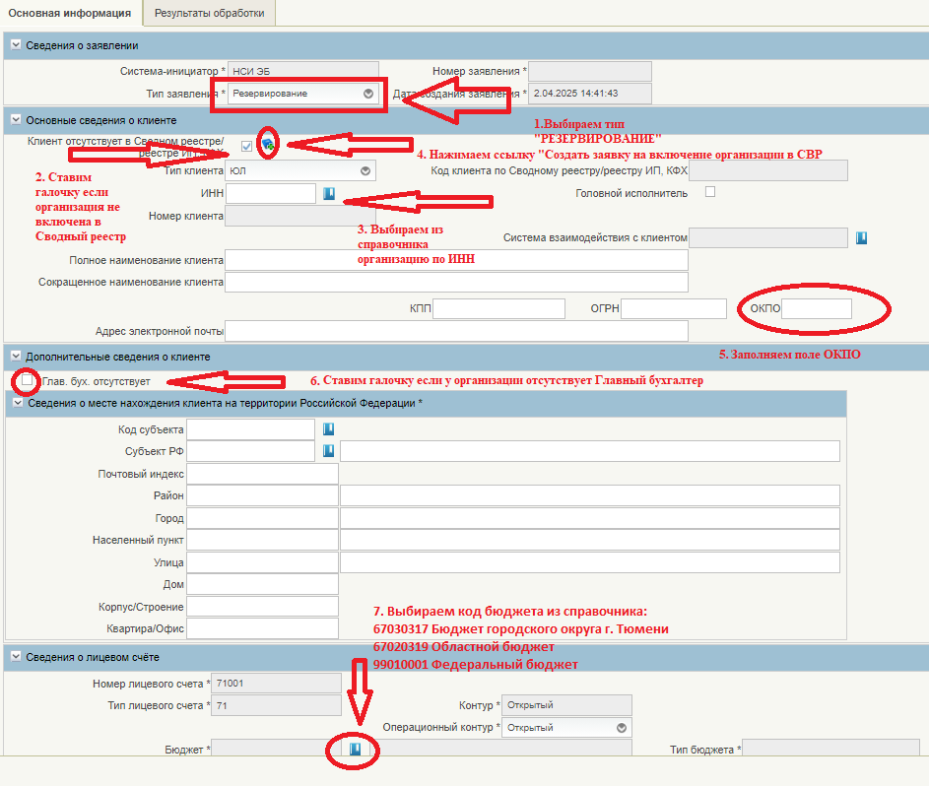

Для саморегистрирующегося Клиента реквизиты организации ОГРН / ОГРНИП (в зависимости от типа клиента), ИНН и КПП заполнены автоматически на основании данных учетной записи текущего пользователя и не доступны для редактирования.

На основании данных реквизитов по кнопке «Выбрать из справочника ЕГРЮЛ / ЕГРИП», автоматически заполняются основные сведения об организации из справочника «ЕГРЮЛ» / «ЕГРИП». - в заявке необходимо выбрать тип клиента. При этом заполнится поле ИНН.
Могут предлагаться все записи из ЕГРИП по клиенту, необходимо выбрать действующую запись - без даты окончания действия записи.
Проверить заполнение полей в заявке.
В блоке Сведения о лицевом счёте выбрать бюджет (в зависимости от источника финансирования): 99010001 - Федеральный бюджет; 67020319 - Областной бюджет; 67030317 - Бюджет городского округа г.Тюмени.
Реквизит «Клиент отсутствует в Сводном реестре/реестре ИП, КФХ» установлен автоматически и не доступен для редактирования.
Необходимо проверить заполнение реквизита «Код субъекта» (если информация не заполнена на основании справочника «ЕГРЮЛ» / «ЕГРИП» реквизит требуется заполнить вручную).
Далее необходимо создать проект заявления на включение организации в справочник «Сводный реестр» или «Реестр ИП и КФХ», для этого требуется нажать на кнопку «Создать документ «Заявка на включение информации об организации в Сводный реестр/ Реестр ИП и КФХ» в разделе «Основные сведения о клиенте» (значок правее галочки Клиент отсутствует в Сводном реестре/реестре ИП, КФХ), после чего для саморегистрирующегося Клиента будет присвоен код организации в СВР / Реестре ИП и КФХ.
Блок «Сведения о заказчике»: выбираем заказчика из справочника
Полное наименование заполнится автоматически

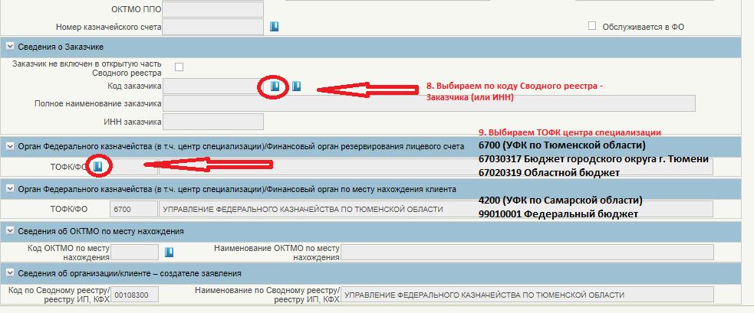

Необходимо проверить заполнение реквизита «Код ТОФК по месту нахождения клиента» (заполняется автоматически на основании реквизита «Код субъекта»).
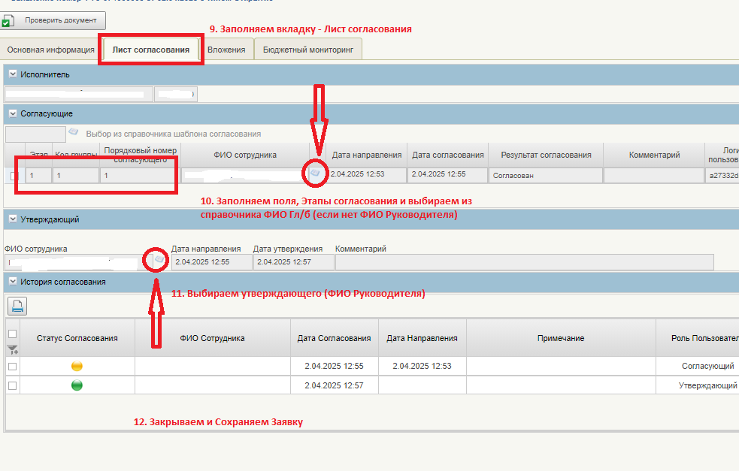
После заполнения все обязательных реквизитов в заявке необходимо нажать кнопку «Сохранить и закрыть». Заявка на резервирование ЛС переходит на статус «Черновик» и готова к выполнению дальнейший действий.

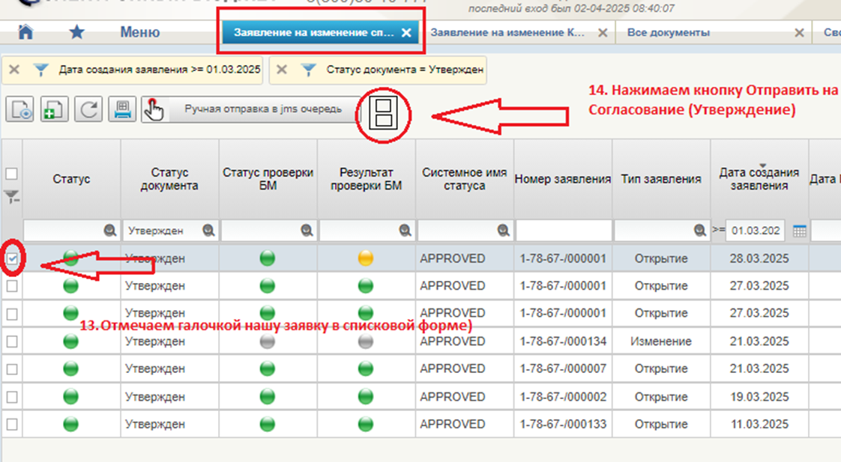

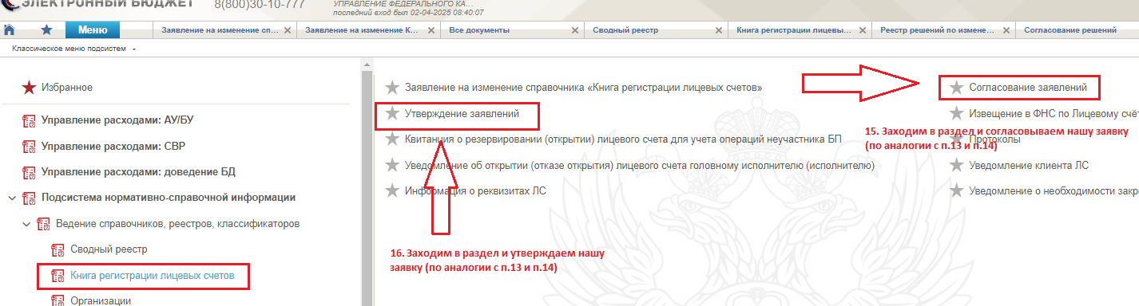

Далее необходимо выполнить действие «Зарезервировать лицевой счет» статус документа изменится на «Обработан».

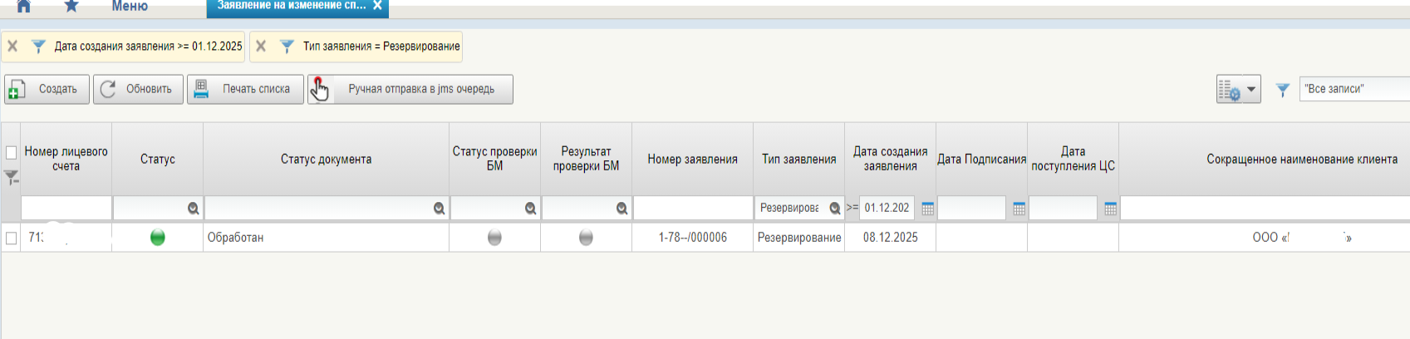

В справочнике «Книга регистрации лицевых» появится счет на статусе «Зарезервирован»
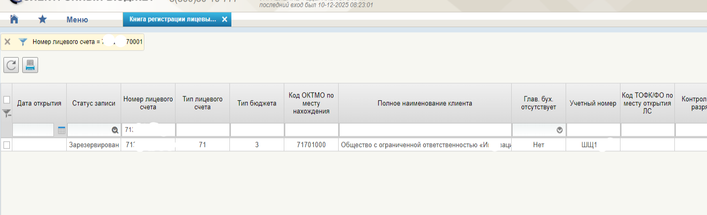
В случае возникновения технических проблем (невозможности совершения операции в штатном режиме в НСИ ЭБ) необходимо завести обращение в службу технической поддержки с обязательным приложением подробной информации о возникшей проблеме, скриншотов и иной диагностической информации.

Внимание! В случае, если клиентом в течение 6 месяцев с даты резервирования номера лицевого счета не представлены документы на открытие лицевого счета, предназначенного для учета операций со средствами участников казначейского сопровождения, зарезервированный номер аннулируется.

Порядок открытия лицевых счетов территориальными органами Федерального казначейства участникам казначейского сопровождения, утвержденный Приказом Федерального казначейства от 22 декабря 2021 г. № 44н (далее – Порядок № 44н).

